# Extra oefening while pokemon evolutie (While & If)

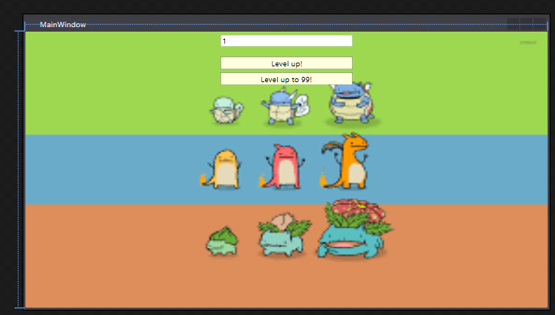

**Opdracht 1 (Eventhandlers):**

Open het project en maak op de goede manier twee eventhandlers aan en geef deze een gepaste naam:

* Een eventhandler voor als op de knop “Level up!” geklikt wordt.
* Een eventhandler voor als op de knop “Level up to 99!” geklikt wordt.

**Opdracht 2 (If):**

**Kies je favoriete pokemon (Wel eentje die kan evolueren). Mocht je geen fan zijn, gebruik dan Bulbasaur. Bulbasaur evolueert op level 16, en nogmaals op level 32.**

* Wanneer op de knop “Level up!” geklikt wordt, dient het cijfer uit de textbox opgehaald te worden. Deze moet worden omgezet naar een int genaamd currentLevel. (Denk hierbij aan de error handling) Dit is het huidige level van je pokemon.
* Verhoog het level van je pokemon met 1.
* **ALS** Het level van de pokemon nu een level is waarop hij zou evolueren, toon dan een messagebox waarin een tekst staat opgebouwd als volgt:  
  “Congratulations! Your [naam van de pokemon] has evolved into [naam van de evolutie]!”  
  In het eerder gegeven geval van Bulbasaur zou dit er zodra het level 16 is zo uit zien. 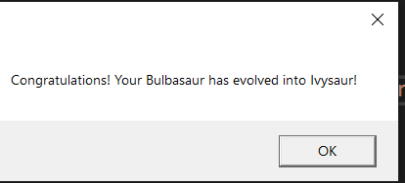

En zodra het level 32 is als volgt  
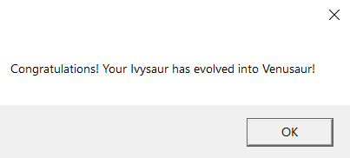

* Zorg dat het zojuist verhoogde level in de tekstBox komt. Dit is belangrijk omdat die textbox de volgende keer dat je op level up klikt opnieuw wordt gebruikt om het huidige level te bepalen.

**Opdracht 3 (If & While):**

In deze opdracht gebruik je dezelfde pokemon welke je in de vorige opdracht hebt gekozen.

* Net als in Opdracht 2, pakken we eerst het getal uit de textbox en proberen we deze in een int op te slaan. (Let weer op de error handling) Dit is nog steeds het huidige level van de pokemon.
* Maak een whileloop zodat het level van de pokemon elke keer wordt opgehoogd, totdat deze level 99 heeft bereikt.
* Net als in opdracht 2 moet wanneer de pokemon het level heeft bereikt waar hij zou evolueren, een messagebox worden getoond (De inhoud hiervan is hetzelfde als in opdracht 2)
* Zet tot slot het uiteindelijke level (99) in het tekstvak.